ФГБОУ ВО «Брянский государственный инженерно-технологический университет»

Инженерно-экономический институт

ПРИЕМНАЯ КАМПАНИЯ
2022 ГОДА

СПЕЦИАЛИТЕТ,
БАКАЛАВРИАТ

Специальность Экономическая безопасность
Специализация
«Экономическая безопасность государственных структур и бизнеса»

Квалификация выпускника – экономист
Срок обучения по очной форме – 5 лет
по заочной форме – 6 лет
Математика (проф)
Предметы по выбору: Обществознание, Информатика и ИКТ, Иностранный язык
Русский язык
- Что это такое?
Специалист в сфере экономической безопасности решает профессиональные задачи по обеспечению безопасности государства в экономической сфере, выявлению внешних и внутренних угроз экономической безопасности России, ее регионов и отраслей; расчету экономических и социально-экономических показателей, характеризующих деятельность субъектов; разработке различных проектных решений. В обязанности таких специалистов входит производство судебных экономических экспертиз, экономическая экспертиза нормативных актов, разработка рекомендаций в сфере обеспечения экономической безопасности коммерческих предприятий, оценка возможных финансовых потерь.
- Где я смогу работать?
Выпускники специальности «Экономическая безопасность» могут претендовать на места в:
- государственные органы федерального, регионального и муниципального уровня;
- банки и инвестиционные компании;
- коммерческие компании и госкорпорации;
- надзорные службы и др.
- Что я буду изучать?
- национальная безопасность;
- экономическая безопасность территориальной экономики;
- экономическая безопасность инноваций;
- правовое обеспечение экономической и финансовой безопасности;
- безопасность предпринимательской деятельности;
- экономические преступления в киберсреде;
- анализ и управление рисками экономической безопасности;
- экономическая безопасность;
- финансовый мониторинг;
- обеспечение экономической безопасности в антикризисном управлении и др.
- Наши бизнес - партнеры:Управление ФНС по Брянской области, УМВД России по г. Брянску, ПАО «Сбербанк», ПАО «Банк Уралсиб»
Направление подготовки Экономика
Профиль «Экономика инвестиционно-
строительной сферы»
Квалификация выпускника – бакалавр
Срок обучения по очной форме – 4 года
по заочной форме -5 лет
Математика (проф)
Предметы по выбору: Обществознание, Информатика и ИКТ, Иностранный язык
Русский язык

- Что это такое?
Во все времена строительная отрасль является локомотивом развития экономики любого государства. Поэтому профессиональные экономические знания в сфере инвестиционно-строительной деятельности и управления проектами являются активно востребованными как в Брянском, так и в других регионах страны.

- Где я смогу работать?
На предприятиях инвестиционно-строительного комплекса в качестве экономистов, плановиков, сметчиков, бухгалтеров; в девелоперских и эксплуатирующих недвижимость организациях; на предприятиях реального сектора экономики; в профильных и смежных финансово-экономических организациях; в структурах, занимающихся организацией подрядных торгов (конкурсов и аукционов); в федеральных, региональных и муниципальных органах государственной власти.

- Что я буду изучать?
Макро- и микроэкономику, экономику предприятия, менеджмент, маркетинг, планирование и прогнозирование на строительном предприятии, разработку бизнес-плана, экономику инвестиционно-строительной сферы, информационные технологии в экономике, логистику, методы моделирования и прогнозирования в экономике, страхование, управление интеллектуальным капиталом предприятия, финансы, бухгалтерский учет, инвестиционный анализ, методы принятия оптимальных экономических решений, управление конкурентоспособностью предприятий инвестиционно-строительного комплекса, антикризисное управление, сметное дело в строительстве, организацию и проведение подрядных торгов, оценку и управление стоимостью строительного предприятия, сделки с недвижимостью.

- Наши бизнес - партнеры:Департамент экономического развития Брянской области, Департамент строительства Брянской области, ООО Специализированный застройщик «ГК Надежда», ООО «СЗ ГК «САКС»,ООО СЗ "МЕГАПОЛИС-СТРОЙ»,ООО АН «Брянскстройнедвижимость», ООО ГК «АНАВИКА», Русское общество оценщиков (РОО), ООО «Технология».

Направление подготовки Экономика
Профиль
«Бухгалтерский учет, анализ и аудит»

Квалификация выпускника – бакалавр
Срок обучения по очной форме – 4 года
Математика (проф)
Предметы по выбору: Обществознание, Информатика и ИКТ, Иностранный язык
Русский язык

1.Что это такое?
Профессия бухгалтера входит в ТОП-10 самых востребованных и высокооплачиваемых профессий не только в России, но и за рубежом.
Основная сфера деятельности бухгалтера – организация и ведение бухгалтерского и налогового учёта, контроль над экономным использованием ресурсов предприятия.

2. Где я смогу работать?
- в бухгалтерии и финансовой службе предприятий и организаций всех форм собственности в качестве руководителя, бухгалтера, экономиста;
- в налоговой службе,
- в аудиторских компаниях,
- государственных и муниципальных органах власти,
- финансово-кредитных учреждениях (банки);
- страховых компаниях;
- консалтинговых фирмах.
3. Что я буду изучать?
- налоги и налогообложение,
- экономику предприятия,
- статистику,
- финансы и кредит,
- информационные системы бухгалтерского учета (1С-бухгалтерия, «Налогоплательщик», «Контур», «Гранд-смета», «Альт-инвест», «Project Ecxpert»),
- бухгалтерский учет,
- международные стандарты финансовой отчетности,
- аудит,
- анализ финансово-хозяйственной деятельности предприятия.
- Наши бизнес - партнеры: Территориальный орган службы государственной статистики по Брянской области, ООО "Режущий инструмент", ООО "Сахар", СПАО "СОГАЗ"
Направление подготовки Экономика
Профиль «Финансы и кредит»
Квалификация выпускника – бакалавр
Срок обучения по очной форме–4 года,
по очно-заочной и заочной – 5 лет

Математика (проф)
Предметы по выбору: Обществознание, Информатика и ИКТ,
Иностранный язык
Русский язык
- Что это такое?
Целью программы является подготовка высоквалифицированных кадров в области финансов, финансового менеджмента, финансового контроля и анализа, способных внедрять и использовать современные методы в управлении экономикой общественного, финансового и банковского сектора, включая государственные, региональные, муниципальные, коммерческие организации.

- Где я смогу работать?
- в органах власти федерального, регионального и муниципального уровня;
- в финансовых и казначейских органах,
- в органах государственного финансового контроля,
- в органах управления государственными внебюджетными фондами; государственных корпорациях;
- в государственных и муниципальных учреждениях, консалтинговых и аудиторских компаниях.

- Что я буду изучать?
- макро- и микроэкономика;
- бухгалтерский учет;
- финансово-экономический анализ;
- финансовое право;
- финансовый менеджмент;
- деньги, кредит, банки;
- долгосрочная и краткосрочная финансовая политика;
- цифровизация бизнеса;
- финансовый учет и др.

4. Наши бизнес - партнеры: Управление Федеральной службы судебных приставов по Брянской области, Управление ФНС по Брянской области, ПАО «Сбербанк»
Направление подготовки Менеджмент
Профиль «Менеджмент»
Квалификация выпускника – бакалавр
Срок обучения по очной форме – 4 года
Математика (проф)
Предметы по выбору: Обществознание, Информатика и ИКТ, Иностранный язык
Русский язык

- Что это такое?
Менеджмент – это направление профессиональной деятельности, связанное с эффективным и рациональным управлением любым производственным процессом. Выпускник данного профиля подготовки будет способен планироватьиорганизовывать ключевыебизнес-процессы на современных предприятиях и производственных комплексах; оптимизировать управленческие и технологические процессы; проектировать эффективную организационную структуру предприятия; внедрять прогрессивные системы управления и мотивации персонала; проектировать инновационную деятельность предприятия, осуществлять функции контроллинга.
- Где я смогу работать?
Полученные компетенции позволят выпускнику работать на предприятиях реального сектора экономики всех форм собственности на должностях административно-управленческого персонала; на предприятиях государственного сектора; в различных рыночных структурах;внаучных и проектных организациях; в консультационных фирмах; в региональных и муниципальных управленческих структурах.
- Что я буду изучать?
Экономическую теорию,статистику, методы принятия управленческих решений, корпоративную социальную ответственность, планирование и прогнозирование на предприятии, бизнес-планирование, организацию предпринимательской деятельности,анализ и управление крупными массивами данных, производственный менеджмент, цифровой маркетинг,бухгалтерский и налоговый учет, реинжиниринг бизнес-процессов,стратегический менеджмент, коммуникационную политику,инвестиционный менеджмент, антикризисные технологии в менеджменте, нормирование и оплату труда, производственную логистику, контроллинг бизнес-процессов, управление рисками на промышленных предприятиях, бюджетирование на предприятии.
4. Наши бизнес - партнеры:Департамент экономического развития Брянской области, Департамент промышленности, транспорта и связи Брянской области,ПАО «Брянский арсенал»,ООО «Теплоцентр», ООО «Бетон-Комплект 32», ООО «Хонмэн», ООО “Стройдело”.

Направление подготовки Государственное и муниципальное управление
Профиль «Управление региональной экономикой»
Квалификация выпускника – бакалавр
Срок обучения по очной форме – 4 года

Математика (проф)
Предметы по выбору: Обществознание, Информатика и ИКТ,
Иностранный язык
Русский язык

- Что это такое?
Сегодня направление «Государственное и муниципальное управление» (ГМУ) является одним из самых востребованных и перспективных с точки развития карьеры.
Образовательная программа направления подготовки бакалавров ГМУ предназначена для лиц, претендующих на должности в государственных и муниципальных учреждениях и организациях, обладающих необходимым уровнем ключевых компетенций в области современного менеджмента, государственного управления и местного самоуправления.
- Где я смогу работать?
- в органах государственной и муниципальной власти;
- в органах местного самоуправления;
- в государственных и муниципальных учреждениях и организациях;
- в организациях общественного сектора;
- в некоммерческих организациях;
- в международных организациях и международных органах управления и др.
- Что я буду изучать?
- основы государственного и муниципального управления;
- государственная и муниципальная служба;
- административное право;
- конституционное право;
- управление ценовой и тарифной политикой;
- принятие и исполнение государственных решений;
- стратегическое управление;
- связи с общественностью в органах власти;
- государственные и муниципальные финансы и др.
- Наши бизнес - партнеры: Департамент экономического развития Брянской области

Направление подготовки
Информатика и вычислительная техника
Профиль «Автоматизированные системы обработки информации и управления»
Квалификация выпускника – бакалавр
Срок обучения по очной форме – 4 года

Математика (проф)
Предметы по выбору: Информатика и ИКТ, Физика, Химия, Иностранный язык
Русский язык

1. Что это такое?
Информатика и вычислительная техника - сбалансированная образовательная программа, которая включает дисциплины как по программному, так и по аппаратному обеспечению ЭВМ, что позволяет выпускникам работать в областях разработки, сопровождения и эксплуатации программного обеспечения, баз данных, Web - технологий, аппаратных средств ЭВМ.

2. Где я смогу работать?
В компаниях-разработчиках программного обеспечения и в организациях-интеграторах ИТ-решений, а также в научно-исследовательских организациях. Возможные профессии: программист (создает бизнес-приложения и автоматизирует деятельность людей и предприятий), архитектор программного обеспечения (проектирует, создает и поддерживает структуру ПО), системный аналитик (разрабатывает IT-систему, работающую на повышение эффективности бизнеса).

3. Что я буду изучать?
Базы данных, системное администрирование, frontend-разработка, backend-разработка, язык программирования Python, разработка приложений в среде Java; программирование мобильных приложений, разработка бизнес приложений 1С.
Отличительные особенности: усилен модуль системного администрирования

4. Наши бизнес - партнеры: Компания «Деснол Софт», ООО «Веб - Центр», ООО «Офисные технологии», Яндекс.Лицей

Направление подготовки
Информационные системы и технологии
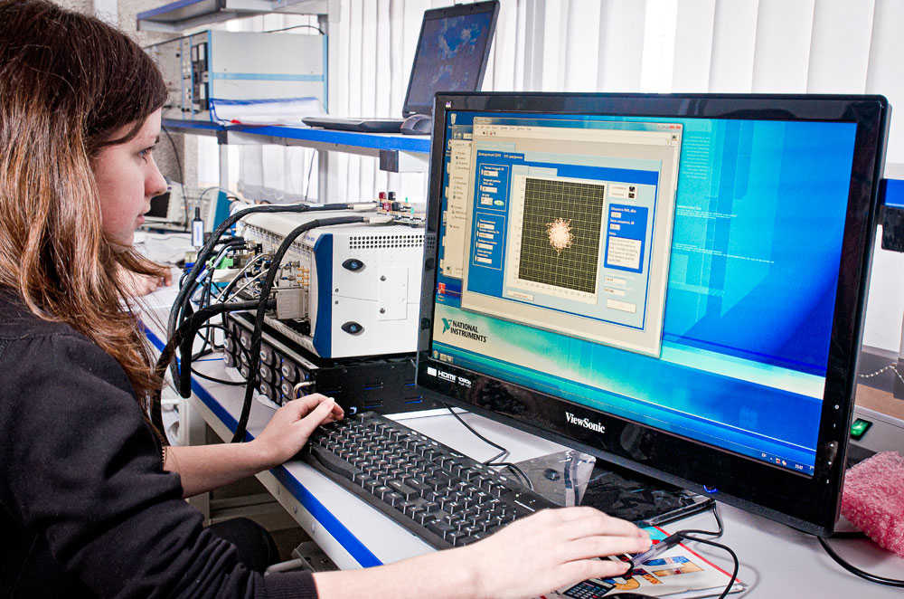
Профиль «Информационные системы и технологии»
Квалификация выпускника – бакалавр
Срок обучения по очной форме – 4 года

Математика (проф)
Предметы по выбору: Информатика и ИКТ, Физика, Химия, Иностранный язык
Русский язык

1. Что это такое?
Информационные системы и технологии - это направление подготовки, связанное с разработкой и поддержкой программно-технических компонентов информационных систем, внедрением корпоративных информационных систем на платформе 1С:Предприятие и других платформах, технологиями аналитической обработки данных.
Это популярное направление обучения выбирает современная молодежь, которая может развиваться в разных сферах, начиная от работы в офисе любой компании и заканчивая созданием собственного предприятия.
Приоритетная задача курса – обучить молодого специалиста, который сможет реализовывать себя в любых областях, связанных с компьютеризацией, автоматизацией, информационными технологиями.

2. Где я смогу работать?
Возможные профессии: программист (создает бизнес-приложения и автоматизирует деятельность людей и предприятий), веб-аналитик (анализирует поведение пользователей на сайте), программист PHP (мастер по оживлению сайтов), специалист по информационным системам (создает и эксплуатирует информационные системы), программист 1С (разрабатывает программные
продукты для бизнеса на базе платформы 1С:Предприятие), аналитик Bigdata (изучает большие массивы данных в науке и бизнесе).
С 2017 года реализуется программа содействия трудоустройства выпускников в фирмах-партнерах «1С».

3. Что я буду изучать?
Frontend-разработка; backend-разработка; pазработка бизнес приложений 1С, язык программирования Python, машинное обучение и искусственный интеллект, базы данных; разработка приложений в среде Java. Отличительные особенности: усилен блок учетно-аналитических систем

4. Наши бизнес - партнеры: Компания «Деснол Софт», ООО «Веб - Центр», ООО «Офисные технологии», Яндекс.Лицей

Направление подготовки
Прикладная информатика
Профиль «Цифровизация бизнеса»
Квалификация выпускника – бакалавр
Срок обучения по очной форме – 4 года
Математика (проф)
Предметы по выбору: Информатика и ИКТ, Физика, Химия, Иностранный язык
Русский язык

1. Что это такое?
Направление подготовки предполагает осуществление профессиональной деятельности выпускников на стыке областей – информатики, экономики и управления и является ответом на новые вызовы общества. Направление реализуется в соответствии с Федеральным проектом «Кадры для цифровой экономики».
Бакалавры прикладной информатики – это IT-профессионалы, которые получили образование в области цифровой экономики, ИТ-менеджмента, проектирования и программирования корпоративных информационных систем, анализа больших данных, веб-технологий, платформы 1С. На сегодняшний день это одна из наиболее востребованных и высокооплачиваемых профессий в сфере IT.
2. Где я смогу работать?
Обучение по данному направлению позволит выпускникам работать менеджерами IT-проектов, программистами, бизнес-аналитиками, администраторами или операторами баз данных, руководителями департаментов ИТ в госкомпаниях и частном бизнесе, размер оплаты труда которых стабильно находятся в списках самых высокооплачиваемых профессии.
Очень перспективным является создание собственной фирмы для работы в сфере IT.
3. Что я буду изучать?
Разработка бизнес-приложений 1С, язык программирования Python, бизнес-аналитика, цифровая экономика, компьютерное моделирование и реинжиниринг бизнес-процессов, ERP-системы, машинное обучениеи искусственный интеллект, разработка и продвижение Web-приложений, ИТ-менеджмент и др.
Отличительные особенности: усилен блок бизнес-аналитики
Обучение осуществляется при поддержке Центра цифровых компетенций БГИТУ и Российской ассоциации криптоэкономики, искусственного интеллекта и блокчейна (г. Москва)

4. Наши бизнес - партнеры:Компания «Деснол Софт», ООО «Веб – Центр», ООО «Офисные технологии»

Направление подготовки
Программная инженерия
Профиль «Программная инженерия»

Квалификация выпускника – бакалавр
Срок обучения по очной форме – 4 года

Математика (проф)
Предметы по выбору: Информатика и ИКТ, Физика, Химия, Иностранный язык
Русский язык

1. Что это такое?
Программная инженерия – это направление подготовки, связанное с разработкой и поддержкой программного обеспечения, построение программных систем, усовершенствование старых программных систем.

2. Где я смогу работать?
В компаниях-разработчиках программного обеспечения и в организациях-интеграторах ИТ-решений, а также в научно-исследовательских организациях. Возможные профессии: инженер-конструктор программного обеспечения (проектирует и разрабатывает программное обеспечение), архитектор программного обеспечения (проектирует, создает и поддерживает структуру ПО), технолог по сопровождению и разработке программ, системный аналитик (разрабатывает IT-систему, работающую на повышение эффективности бизнеса).

3. Что я буду изучать?
Базы данных; разработка приложений в среде Java; язык программирования Python, язык программирования C++; язык программирования C#; frontend-разработка; backend-разработка; машинное обучение и искусственный интеллект, программирование мобильных приложений, разработка бизнес приложений 1С. Отличительные особенности: усилен блок программирования

4. Наши бизнес - партнеры: Компания «Деснол Софт», ООО «Веб - Центр», ООО «Офисные технологии», Яндекс.Лицей

КОНТАКТНАЯ ИНФОРМАЦИЯ:

Инженерно-экономический институт
241050, г. Брянск, проспект Ленина, 26 (учебный корпус №2)
E-mail: ie-institut@bgitu.ru
Телефон: (4832) 74-05-33
https://vk.com/bgitu_institut

Директор Инженерно-экономического института
д.э.н., проф. Кулагина Наталья Александровна
Моб. 8(906) 697-53-47

Кафедра экономики и менеджмента
Заведующий кафедрой д.э.н., проф. Кузовлева Ирина Анатольевна
74-05-33 kaf-em@bgitu.ru
Моб. 8(910) 335-55-55

Кафедра экономики, оценки бизнеса и бухгалтерского учета
Заведующий кафедрой к.э.н., доц. Буданова Марина Викторовна
74-03-93 kaf-ebob@bgitu.ru
Моб. 8(919) 195-53-03

Кафедра государственного управления, экономической и
информационной безопасности
Заведующий кафедрой к.т.н., доц. Новиков Сергей Павлович
74-67-24 kaf-guif@bgitu.ru
Моб. 8 (920) 607-00-85

Кафедра информационных технологий
Заведующий кафедрой к.э.н., доц. Казаков Олег Дмитриевич
64-59-89 kaf-it@bgitu.ru
Моб. 8 (920) 831-47-53

Адрес БГИТУ:241037, г. Брянск, проспект Станке Димитрова, д.3
Официальный сайт БГИТУ:www.bgitu.ru
E-mail: mail@bgitu.ru

Режим работы приемной комиссии БГИТУ (ауд. 216):
Понедельник-пятница - с 9.00 до 17.00
Суббота, воскресенье – выходной
Е-mail: priem@bgitu.ru
Телефон: (4832) 64-99-12

